# Негосударственное образовательное частное учреждение высшего образования «Московский финансово-промышленный университет «Синергия»

# Институт информационных систем и технологий

# Кафедра Цифровой экономики

# Дисциплина «Администрирование информационных систем»

# Лабораторная работа №1

# Тема «Основы администрирования информационных систем. Стандарты POSIX и модель OC MUSIC»

Выполнил Студент Юнусов.Н.К

Группа ВБИо 305-рсоб

Принял Сибирев И.В.

*Москва 2025*

*1. Инсталлировать операционную систему Windows 2012 Server на виртуальную машину.*

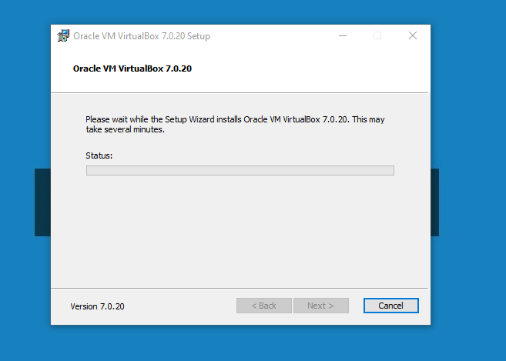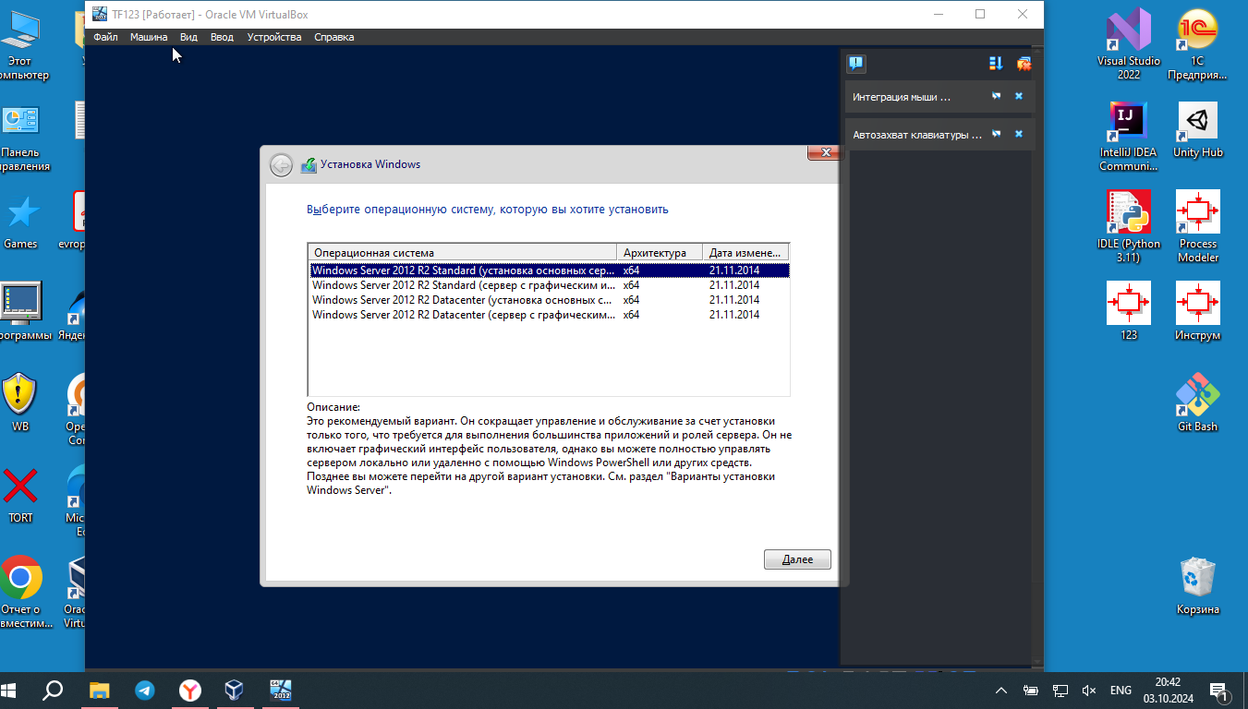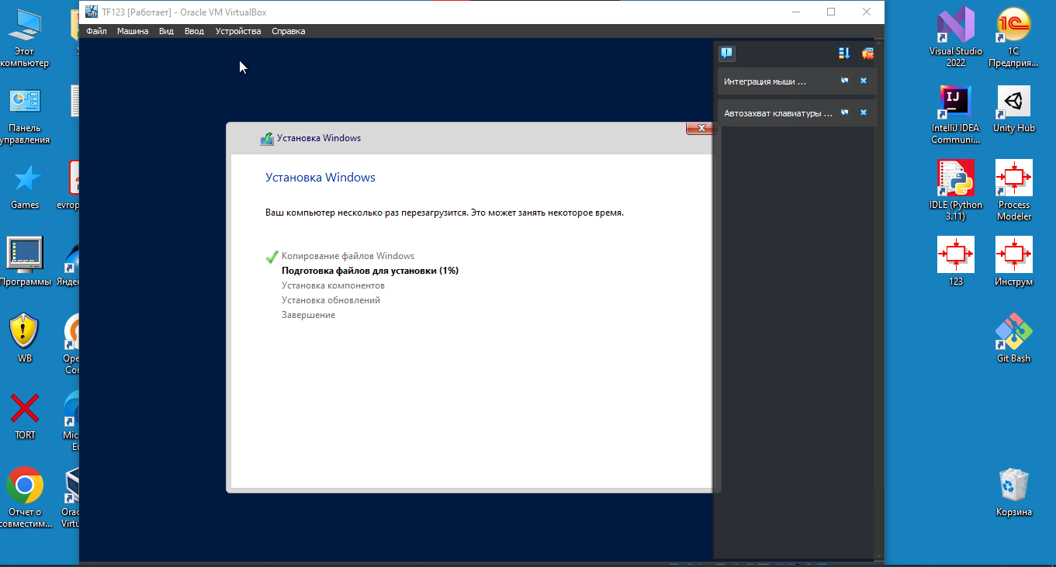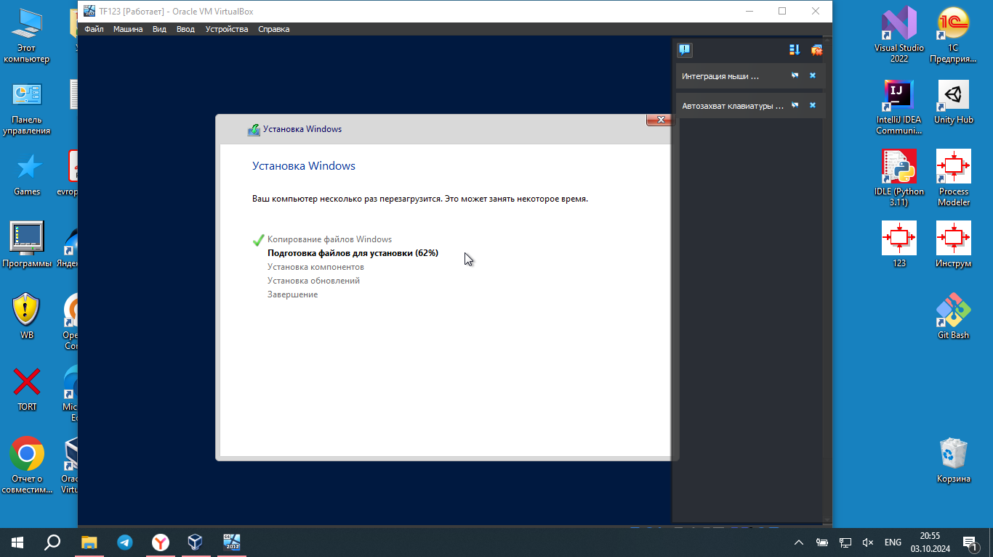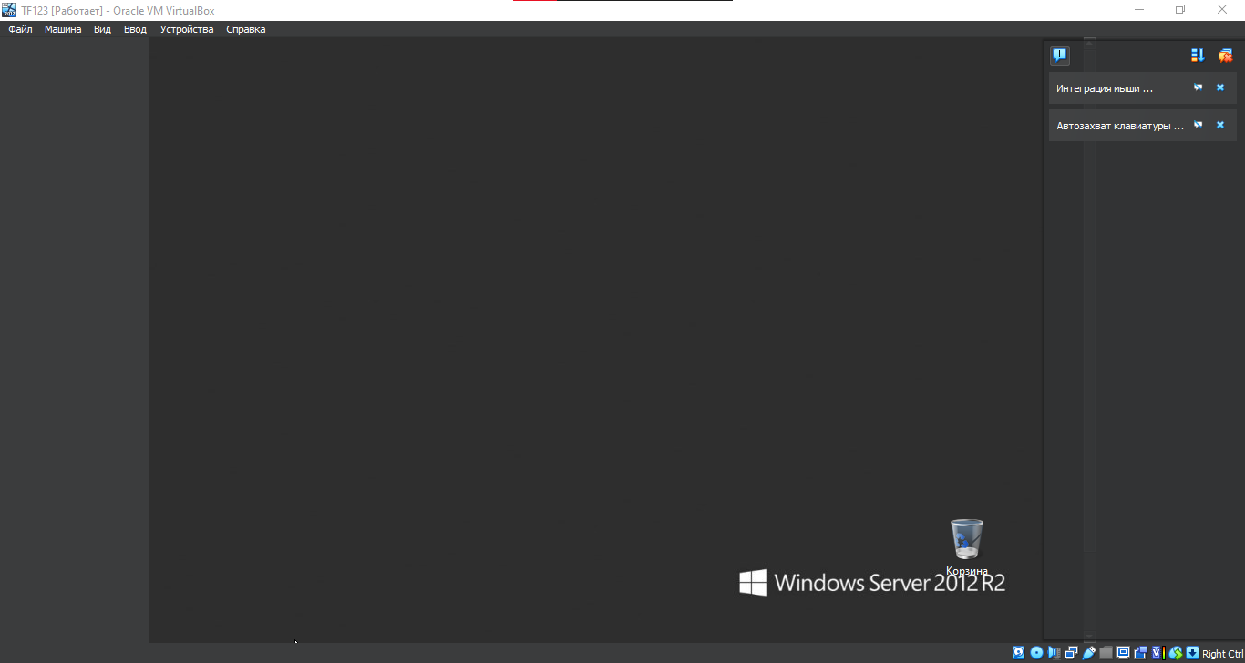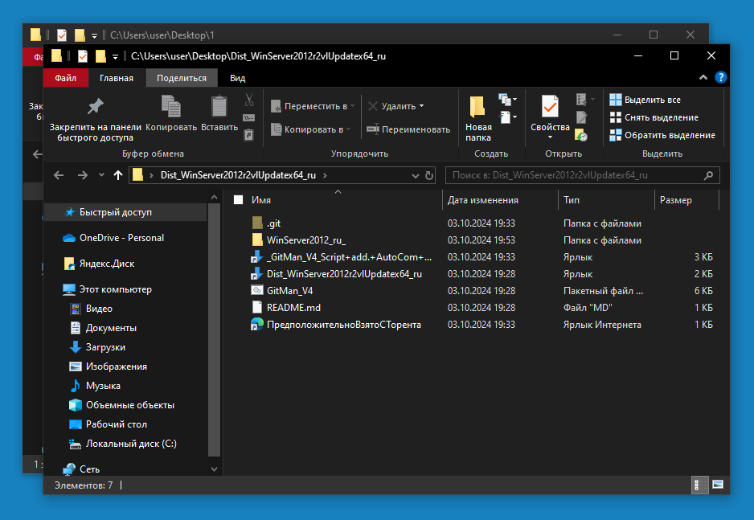

*2. Настроить параметры Microsoft Windows Server 2012 R2, указанные преподавателем.*

*3. Настроить системный монитор для контроля параметров операционной системе Microsoft Windows Server 2012 R2.*

*4. Настроить сетевой монитор для контроля параметров операционной системе Microsoft Windows Server 2012 R2.*